采样示波器 PK 实时示波器 孰优孰劣？
----实时示波器在新一代光接口时域测试上的应用
来源： Tektronix
前言：谈到光接口的时域指标测试，工程师言必称采样示波器（sampling scope）。因为采样示波器拥有不可比拟的信号完整性方面的优势：带宽高、噪声低、量化误差小（垂直分辨率高），美中不足是需要同步触发时钟，以至于光工程师都渐渐遗忘了实时示波器（real-time scope）。
挑战：长久以来，工程师们在进行光接口测试（尤其是光模块测试）时都不担心同步触发时钟，要么从码型发生器（Pattern Generator）引过来、要么使用时钟恢复单元（Clock Recovery）从被测信号上恢复时钟。前者在生产测试上是极具成本优势的，后者多用于研发，追求极致的测试效果。但是随着光接口速度的不断提升，尤其是25GBps以上的多路光接口。每个信号通路上都加入了re-timer单元，也就是说同一个光接口（光模块）中的不同路信号其实是不同源的。也就是说来自于码型发生器（Pattern Generator）的同步时钟和信号已经未必同步了，这一点在当前的PAM4光模块测试上尤其明显。经过实际对比测试发现，使用时钟恢复单元（Clock Recovery）进行测试时结果要比使用码型发生器（Pattern Generator）同步时钟作为触发更加好。不过，当工程师需要进行更高速度的测试时，时钟恢复设备的价格就会非常高，大大增加测试成本。
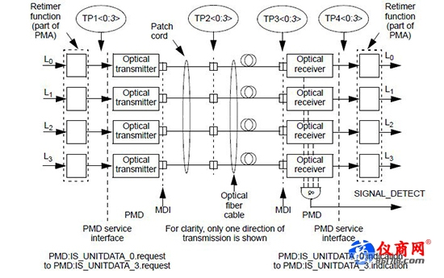
图一：一个典型的多路25GBps光收发器，每一路都有retimer
新的尝试：总所周知，采样示波器的不便之处正是实时示波器的天生优势：在捕获信号的时候实时示波器使用内部时基，无需外部的同步触发时钟。但是实时示波器给人的印象总是：带宽低、噪声高、量化误差大。还有更要命的是：只支持电输入。所幸的是随着技术的不断革新，实时示波器发生了翻天覆地的变化，带宽不再是问题、噪声越来越低，而且最重要的是配合实时示波器的高带宽光探头出现了。于是，工程师们可以尝试使用高性能实时示波器来进行新一代光接口的测试了。
实时示波器+光探头的组合完全无需考虑外部的同步触发信号，直接完成信号的捕获。而时钟恢复用软件实现，锁相环带宽更加精准，也更加弹性（在研发场合可以任意的设置锁相环带宽）。而且测试连接及其简单，只需一根光纤而无需任何的电缆。
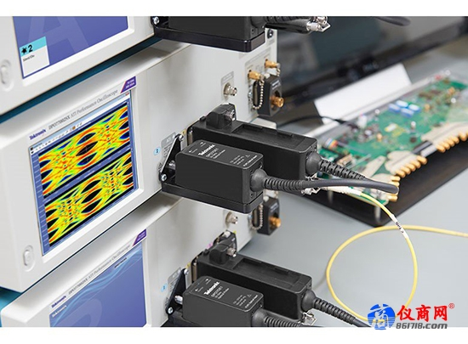
图二：全新的实时光接口测试方案
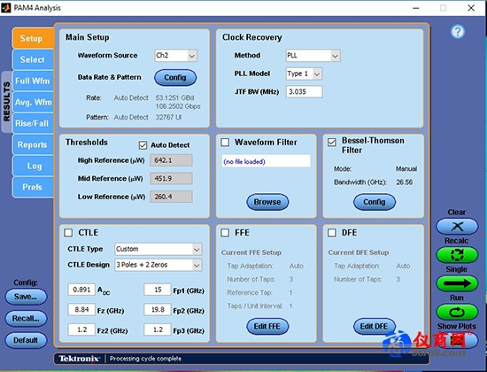
图三：实时分析软件的简洁配置界面
完善的测试项目的支持：除了支持IEEE要求的一致性测试项目之外，更支持众多研发测试项目：如抖动、误码定位以及误码率预估。
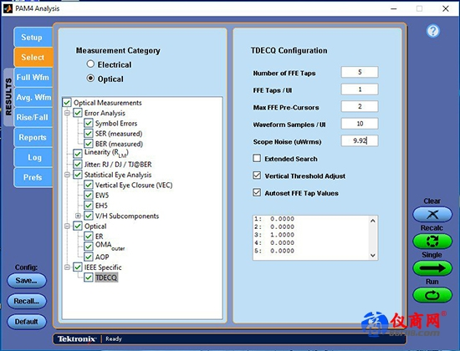
图四：除了IEEE要求的一致性测试项目之外，更支持众多研发分析类项目
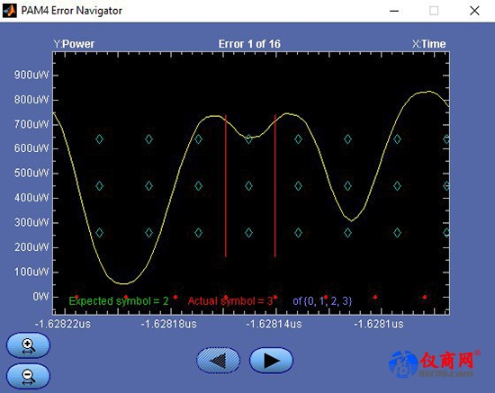
图五：误码检测与定位
测试结果对比：测试结果非常一致。
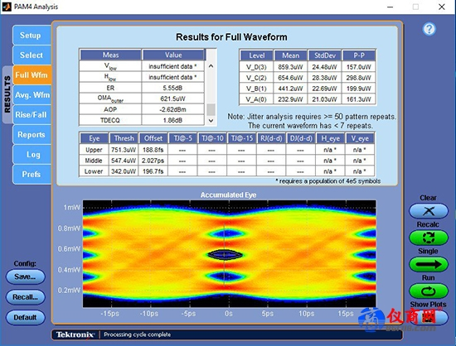
图六：使用实时示波器的53GBd PAM4测试结果
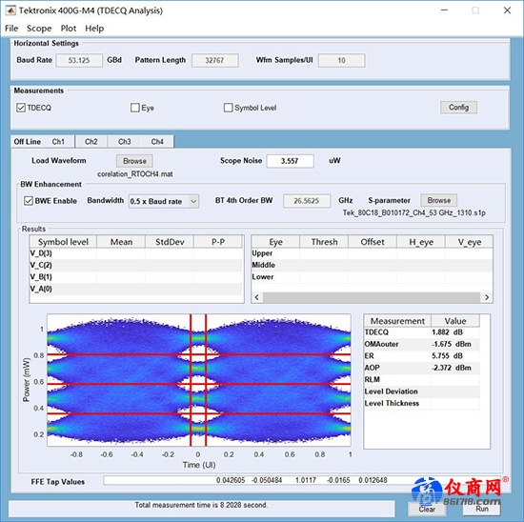
图七：使用采样示波器的PAM4测试结果
讨论&结束语：实时示波器方案已经崭露头角，无论从测试连接的便利性还是测试结果的相关性上都展示出正面的结果。
实时Vs取样 ：孰优孰劣？
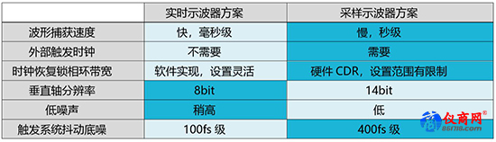
实时Vs取样：哪个测试结果更真实？或者说更能反映一个真实接收机的接收效果？这是每个工程师都非常关心的问题。
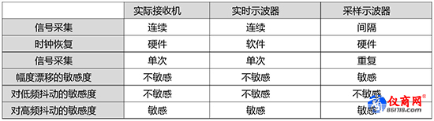
觉得实时方案不靠谱的基本上都是担心示波器的垂直分辨率以及底噪声。觉得实时方案好的主要基于触发抖动以及更精准的时钟恢复设定。
不过泰克全新的ATI示波器采用 异步时序交织结构，实现了 70 GHz和 200 GS/s（5 ps/样点）实时采集性能。这种已获专利的对称结构本身的噪声要远远优于传统带宽交织方法。DPO70000SX 提供了最低的噪声、最高的保真度和最大的性能。图中显示了应用到ATI 输入的60 GHz 正弦波抖动分析。 结果显示干净的眼图，随机抖动RJ <80 fsRMS
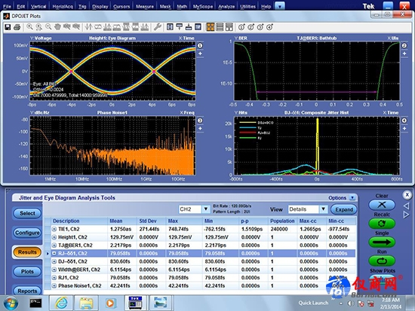
正式基于泰克ATI示波器的高性能，ATI示波器已经广泛应用于进行复杂的光调制分析，对高速串行信令和频率进行抖动和噪声分析，对宽带 RF 信号进行相位和调制分析。比如最近长春光机所中德绿色光子学研究中心，采用泰克的ATI示波器进行“低能耗VECSEL 200+ Gbps 光互联”研究，
下图来自Gunter Larisch 论文《Energy-efficient VCSELs for 200+ Gb/s optical interconnects》
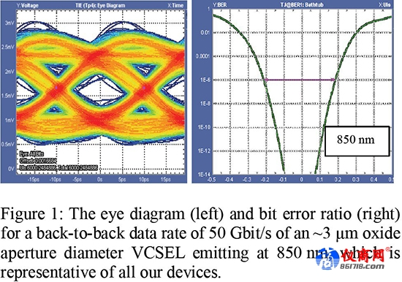
图八：实时示波器帮助低成本低功耗50GBps激光器件的研究
文中使用实时示波器用于多模低成本、低功耗激光器件的研究。从图中的DUT速率为50GBps且经过了2米长的OM5多模光纤的传输。出色的信号完整性以及灵活而全面的抖动分析功能是Larisch博士选择实时示波器的原因。

